Jetzt zum DocStop Award 2024 anmelden

Der Verein DocStop für Europäer e.V. schreibt auch dieses Jahr wieder den DocStop Award aus. Mit der Auszeichnung will der Verein Unternehmen aus Transport, Industrie und Handel ehren, die über das normale Maß hinaus Einrichtungen und Leistungen zum Wohle von Lkw-Fahrerinnen und Lkw-Fahrern bereitstellen. Bewerbungen können noch bis 31. Juli 2024 unter www.docstop.eu/award eingereicht werden. Zudem können Fahrer unter der gleichen Adresse Unternehmen vorschlagen, die ihnen besonders positiv aufgefallen sind.

Ladbergen, 22. Mai 2024 – Außerordentliches Engagement für Lkw-Fahrerinnen und Lkw-Fahrer sollte belohnt werden – finden der Vorstand und die Mitglieder von DocStop. Deshalb hat der Verein zur Verbesserung der medizinischen Versorgung von Berufskraftfahrerinnen und -fahrern den DocStop Award ins Leben gerufen.

„Berufskraftfahrer leisten Außergewöhnliches für die tägliche Versorgung. Sie verdienen deshalb unsere volle Unterstützung“, betont Joachim Fehrenkötter, Vorsitzender von DocStop. Viele Unternehmen in der Transportbranche, aber auch in der Industrie und im Handel haben das erkannt und sorgen für das Wohl der Fahrerinnen und Fahrer, beispielweise mit der Bereitstellung kostenloser Duschen, mit Fitness- und Gesundheitsangeboten, ärztlicher Versorgung und vielem mehr. „Wir möchten, dass diese guten Beispiele Schule machen“, sagt Fehrenkötter. „Deshalb zeichnen wir einmal im Jahr die besten Unternehmen mit dem DocStop Award aus und machen das positive, fahrerfreundliche Engagement auf diese Weise öffentlich.“

Sieger 2023 punktet mit Wertschätzung und Einrichtungen für Fahrer
So wurde 2023 das Transportunternehmen Weigand Transporte aus Sittensen mit dem DocStop Award ausgezeichnet. Das Unternehmen überzeugte die Jury durch das Gesamtpaket von Wertschätzung sowie fahrerfreundlichen Einrichtungen und Leistungen. Anerkennung gab es für die sauberen und gut ausgestatteten Sozial- und Sanitärräume, den kooperativen Umgang, Schulungen und Teambuilding-Maßnahmen. Auch dass Weigand unternehmensfremden Fahrerinnen und Fahrern sichere Parkplätze und Sanitäreinrichtungen bietet, fand Eingang in die Bewertung. Firmenchef Stefan Weigand bei der Preisverleihung 2023: „Berufskraftfahrerinnen und Berufskraftfahrer sind das Herz unserer Branche und es liegt uns am Herzen, dass sie sich bei uns wohlfühlen und wertgeschätzt fühlen.“

Nicht nur Transportunternehmen können sich bewerben
Auch 2024 können Unternehmen teilnehmen, die sich über das normale Maß hinaus für die Gesundheit, das Wohlbefinden und die allgemeinen Lebensumstände von Berufskraftfahrern einsetzen. Neben Unternehmen aus der Transport- und Logistikbranche können sich auch Betriebe aus der verladenden Industrie, Güterverkehrszentren und Logistik-Hubs oder Container- und Intermodal-Terminals um den DocStop Award bewerben. Ausgenommen sind Tankstellen, Raststätten, Autohöfe, Beherbergungsbetriebe und andere Unternehmen, deren Geschäftszweck der Versorgung, Verköstigung oder Unterbringung von Lkw-Fahrern dient.

Jetzt mitmachen: Fahrer können Vorschläge einreichen
Wichtig: Unternehmen können sich nicht nur selbst um den Preis bewerben. Auch Lkw-Fahrer können das Bewerbungsfomular nutzen, um Unternehmen, die Ihnen besonders positiv aufgefallen sind, für die Auszeichnung vorzuschlagen. Die Bewerbung erfolgt einfach und schnell über das Online-Formular unter www.docstop.eu/award. Bewerbungsschluss ist am 31.07.2024.

Die Gewinner werden im Rahmen einer offiziellen Prämierungsfeier auf der Messe IAA Transportation 2024 in Hannover ausgezeichnet.

Mehr Informationen und alle Teilnahmebedingungen sowie das Anmeldeformular gibt es unter www.docstop.eu/award .

###

Anlage: Bilder zur redaktionellen Verwendung
Unternehmen, die sich besonders für das Wohl von Lkw-Fahrerinnen und Lkw-Fahrern engagieren, können sich noch bis 31.07.2024 für den DocStop Award 2024 bewerben.

Berufskraftfahrer leisten Außergewöhnliches. Mit dem DocStop Award zeichnet der Verein DocStop Unternehmen aus, die sich überdurchschnittlich für das Wohl der Fahrer engagieren.

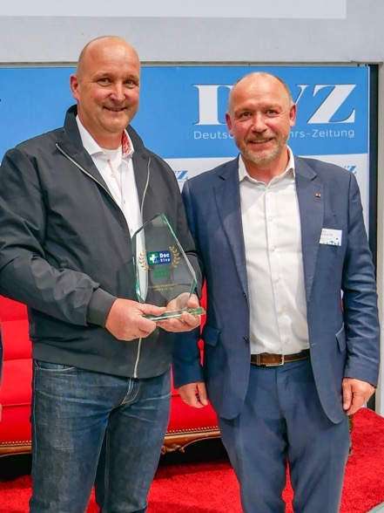
Der DocStop-Vorsitzende Joachim Fehrenkötter (rechts) überreichte den DocStop Award 2023 an Stefan Weigand, Geschäftsführer von Weigand-Transporte (links).

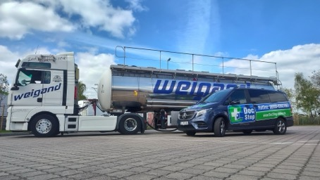
Weigand-Transporte erhielt letztes Jahr den DocStop Award. Das Unternehmen bietet neben gut ausgestatteten Sozialräumen, Schulungen und Teambuilding-Maßnahmen auch Sanitärräume und sichere Parkplätze für betriebsfremde Fahrer.

Pressekontakt:
PR- & Presseagentur Andreas Lubitz
Alte Steige 18
72336 Balingen
+49 7433 9985945
presse@docstop.eu

Über DocStop
Der Verein "DocStop für Europäer e. V." wurde 2007 ins Leben gerufen, um in- und ausländische Lkw-Fahrer mit einer professionellen und unkomplizierten medizinischen Unterwegsversorgung zu unterstützen. Dabei stehen vor allem die „kleinen“ Beschwerden, wie Zahnschmerzen, Dauerkopfweh oder plötzlich auftretende Rückenbeschwerden, im Vordergrund. Diese werden von Lkw-Fahrern und Fahrerinnen wegen des hohen Termindrucks meist nicht oder falsch behandelt und können dadurch nicht nur zu einer Gefährdung der eigenen Gesundheit führen, sondern auch zu einer Gefährdung der Verkehrssicherheit. DocStop bietet hier einen einzigartigen, kostenlosen Service. Wer mit dem Lkw auf den transeuropäischen Straßen unterwegs ist und unter gesundheitlichen Beschwerden leidet, kann sich täglich rund um die Uhr an DocStop wenden. Unter der kostenlosen DocStop-Hotline 008000 DOCSTOP (008000 327867) erhalten die Anrufer in ihrer jeweiligen Landessprache Auskunft über DocStop-Partner in ihrer Nähe. Neben Anlaufstellen wie Rast- und Autohöfen, die bei der Suche nach einem Arzt helfen, zählen dazu auch zahlreiche Arztpraxen und Krankenhäuser in Autobahnnähe. Auf der DocStop-Homepage unter www.docstop.eu sind ebenfalls alle Partner abrufbar. Hier gibt es auch weitergehende Informationen für Fahrer, für interessierte Ärzte und Krankenhäuser sowie zu den Fördermöglichkeiten

